「肌が活きる」「肌と生きる」
肌環境を第一に考えた化粧品とスキンケアで忘れかけてきた地球との関係を取り戻します。
妥協のない代替することが出来ない商品とサービスをうみだし続けます。
女性の持つ美しさへの希求が、肌環境に対する意識の変革とともに地球環境をより良く変えてくことを信じ、その想いに応えます。
先人から受け継いだ想いをこの先に必要とされる形へ結晶化します。

溶剤抽出原料、遺伝子組み換え植物、防腐剤などのキャリーオーバー成分を含め、肌機能を損ねる可能性がある成分は使わず、自然農法やオーガニックの素材、また研究分野で開発される肌との親和性が高い原料を基準に採用・調達しています。 | 原料調達基準と同様に生体に負荷を与えるアルコール、防腐剤、抗菌剤、抗炎症剤、ナノ化物質不使用など、“７つのフリー“の独自規格を設定。横浜の自社工場で需要に応じた柔軟な生産体制を構築することで、お客様に製造後1か月以内を基準としたフレッシュな化粧品をお届けしています。 | 肌に負担がない化粧品を選択しても、使い方を間違えてしまうと効果が半減。  使うほどに効果を感じてもらえる、そんな体感が得られるよう、オンラインでの個別カウンセリングをはじめ、独自発信のコラムやテクニカルなカタログなど趣向を凝らしたチャレンジを通し期待に応えていきます。
過剰な広告や流通の為の在庫は結果として必要以上の生産と売れ残りを生み出します。  D2C 取引と、肌の専門家であるエステサロンを通した販売は、お客様の真の声を商品開発に取り入れやすく、またニーズに合わせた柔軟な  生産計画により商品廃棄ゼロに貢献しています。 | 製品は防腐剤・アルコール等の環境への影響を及ぼす物質、合成ポリマー類などの分解性の低い化学物質を一切含まないため、使用時・使用後において環境へ流れ出ても地球にやさしいものとなっています。 | リサイクル出来る素材を使った容器を採用（サンプル用の容器を除く）、店舗での回収を実施しています。  また使用済みの容器を再利用した、ヘアケア製品を今秋リリースし、近隣エリアの皆様へのご提供を開始しています（横浜、湘南、鎌倉地区）。
国内産原料・国内産容器を基本とした安定した無駄の少ないサプライチェーンを構築することで環境負荷を低減するとともに、国内では調達が困難な原料に関しては、ガーナ―の未精錬シアバターなどフェアトレード原料を積極的に採用することで、グローバルな視点での地域貢献もおこなっています。 | お母さんが使うものを見て子供達は育ちます。肌を健やかに美しく保つにはどうすればよいのか、どういう基準で選ぶのか。女の子が初めてメイクやスキンケアをするときにより良い選択ができるよう、開発者自らその想いを発信しています。  「べびまゆ」「いぬまゆ」の両シリーズはそれをかたちにした取組みのひとつです。 | 肌への影響はもちろんのこと、環境への配慮も徹底的に追い求めた”サステナブルな化粧品”と、それを使った”スキンケア方法”を、  横浜・鎌倉・湘南エリアの子育て世代の女性の力を借りて発信。 大量生産の商品では実現できなかった新しいライフスタイルと価値観の醸成を進めています。

お客様への３つのお約束と、2025年までに実現する6つの目標

肌にやさしい | 地球にやさしい | 社会にやさしい
肌のちからを損なう成分を使わず、人が本来備える肌機能をサポートできる商品づくりをします。 | 製品とともに使用する原料が作られる過程、そして使われた後まで、環境への負荷が無いものを選択しています。 | エシカルな原料調達を通じ、ものづくりに関わる全ての人の生活に、そして商品を取り扱う人の幸せに貢献します。
- アルコール、防腐剤、抗菌剤、抗炎症剤、ナノ化物質の不使用  - キャリーオーバー成分を含め、肌機能を損ねる可能性がある成分を排除  - 肌のバリア機能と、皮膚常在菌へのアプローチが  できる製品の開発 | - 自然農、オーガニックを基準  とし環境負荷の少ない原料調達  - 溶剤の不使用をはじめとし、製品がつくられる全てのプロセスに配慮  - プラスチックの使用を抑えた  容器と自然に還る梱包材 | - 肌と環境にやさしい商品と、スキンケア知識の発信と啓蒙  - 肌、身体、心にたいして  総合的な知識を持つ美容家の創出を支援  - SDGsをベースにした  サステナブルなビジネスを推進
肌機能サポート商材開発：5件  環境負荷低減実施件数：5件 | 容器のリサイクル率：80％  CO2排出率：毎年5%低減 | コミュニティ活動の実施：10件  女性美容家育成：100名

伝統・文化の継承
匠・最新科学技術の融合による絹の可能性発信

素肌も身体も心も地球も…
すべてに心地よい選択を！

お客様、エステティシャンの声が反映された化粧品開発

いずれの評価項目においても、２回目の施術後の評価は、１回目の施術前の評価と比して高評価であり、３回目の施術後の評価は、２回目の施術後の評価と比して高評価であった。 ２回目の施術と３回目の施術には２週間以上空いているため、３回目の施術後の評価が ２回目の施術後の評価と比して高評価であるということは、２回目の施術後に得られた肌 のキメ、うるおい、ハリ等を改善する効果が最低でも２週間以上続き、その上で３
回目の 施術を行ったことにより、より高評価が得られたといえる。 さらに特質すべきは、肌質が全く異なる乾燥性の肌、および脂性肌、そして敏感肌の被 験者いずれに対しても、それら悩みが改善するという結果を得たことである。

塩酸、硫酸をはじめとする強酸は使用しない。
水酸化ナトリウムをはじめとする強アルカリは使用しない。
洗浄剤として、高級アルコール系、石油系、硫酸系、は原則使用しない。
施設備品の消毒用途としてのアルコール類の使用は、エタノールのみ少量（全消毒用途の20%以下、年間500ml以内）使用するものとする。
その他、アルコール類は一切使用しない。

子育て世代女性の活躍
流通在庫
過剰在庫
有害物質廃棄
需要に合わせた適時生産

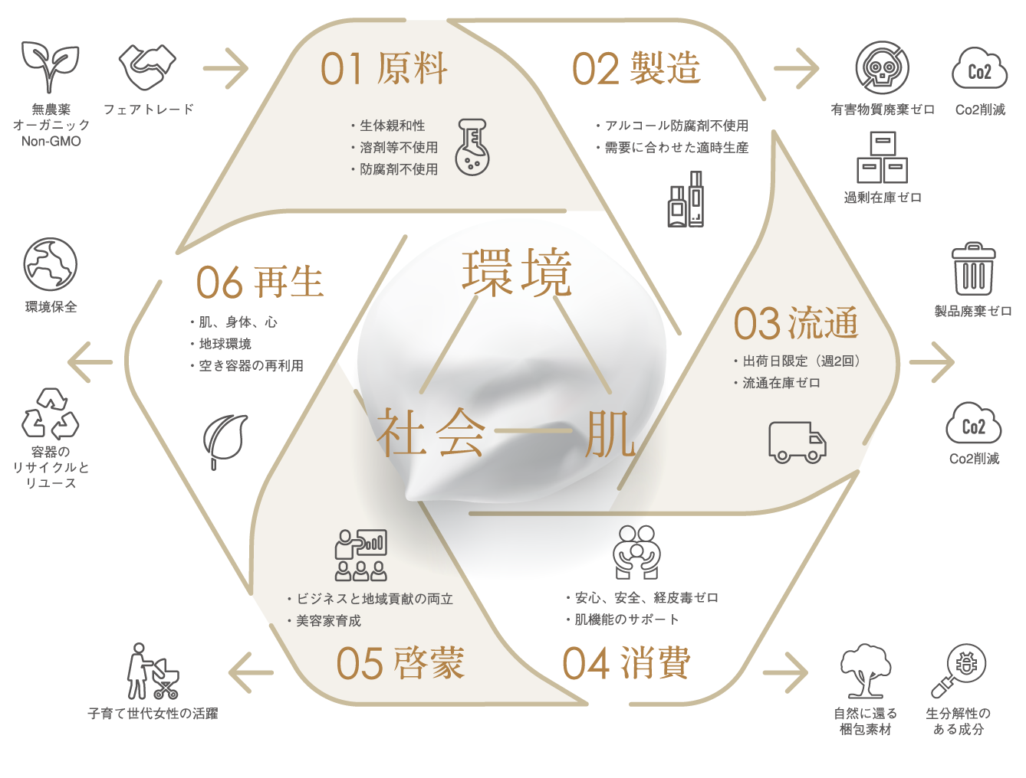
この図内の文字は翻訳対象外です。

